CARNAVAL 2.013

PROGRAMACIÓN
El Excmo. Ayuntamiento de Baltanás ha programado los siguientes actos, para celebrar los Carnavales 2.013
Día: Lunes 11 de Febrero de 2.013
Hora: 18:30 horas Apertura
19:30 horas Desfile
20:30 horas Entrega de premios
Lugar: Discoteca Sala Nueva Baranda

Tras el desfile de disfraces, el jurado concederá los siguientes premios:
1º PREMIO: 120 €
2º PREMIO: 90 €
3º PREMIO: 70 €
4º PREMIO: 60 €
5º PREMIO: 30 €
6º PREMIO: 30€

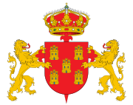
Todos los participantes que necesiten alguna canción especial para la coreografía deberán llevarla en pincho USB

ORGANIZA AYUNTAMIENTO DE BALTANÁS

